Муниципальное бюджетное общеобразовательное учреждение
Марфинская средняя общеобразовательная школа

Паспорт отряда
ЮИД
«КЛАКСОН»
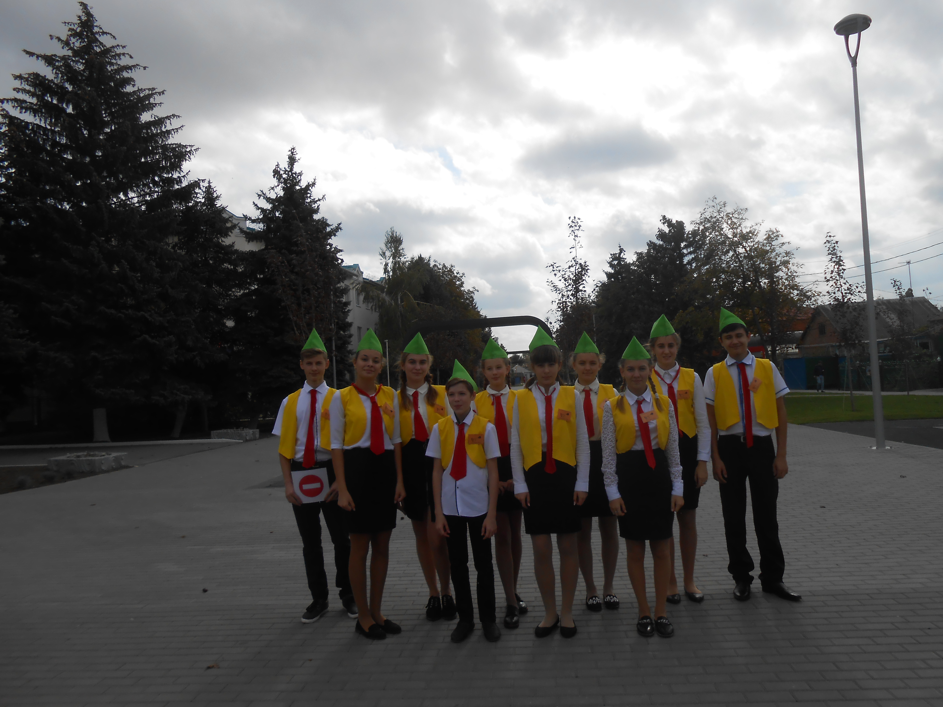
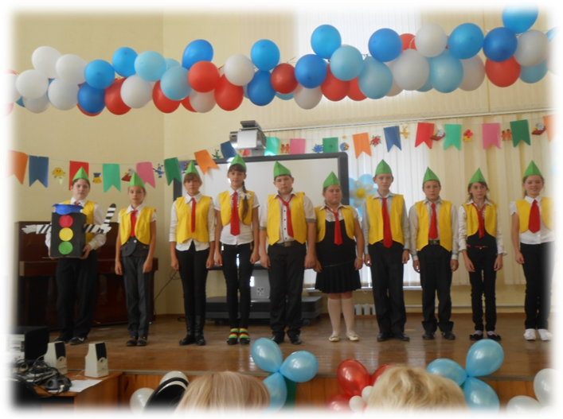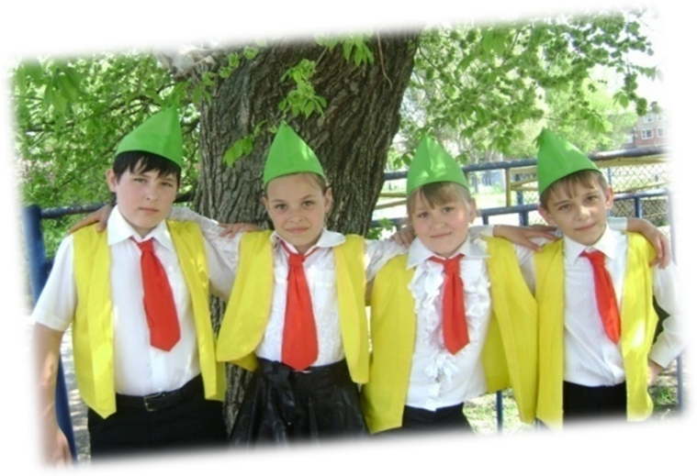

2020-2021 год
Территория Ростовская область, Матвеево-Курганский район
Образовательное учреждение – МБОУ Марфинская сош
Председатель комиссии «За безопасность Движения» -И.о.зам.директора по ВР Селезнева Т.В.
Руководитель отряда ЮИД – Селезнева Т.В.
Командир отряда ЮИД–Колесникова Юлия
Количество членов ЮИД-10человек
Наличие формы –

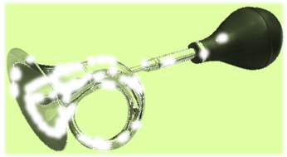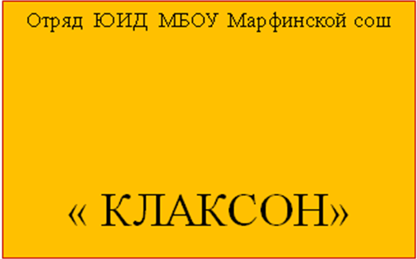Эмблема отряда –

Название команды- «Клаксон»

Девиз отряда: Кто знает правила движения,
Тому почет и уважение!

Песня отряда ЮИД
на мотив «Маленькая страна»
Не за морями, за лесами
Чудная есть страна.
Славная добрыми делами,
Смысла там жизнь полна.
Много среди ребят там встретишь
Верных друзей ГАИ,
Что на опасных перекрестках
Стали давно свои.
Припев:
Маленькая страна, маленькая страна
Школой ЮИД она зовется,
В Марфинке есть она.
Маленькая страна, маленькая страна
Юных инспекторов движенья
Верно растит она.

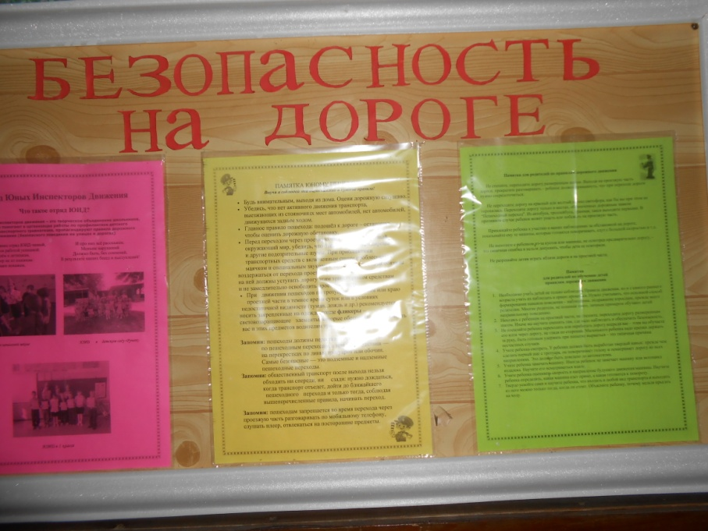Уголок

Уголок БДД

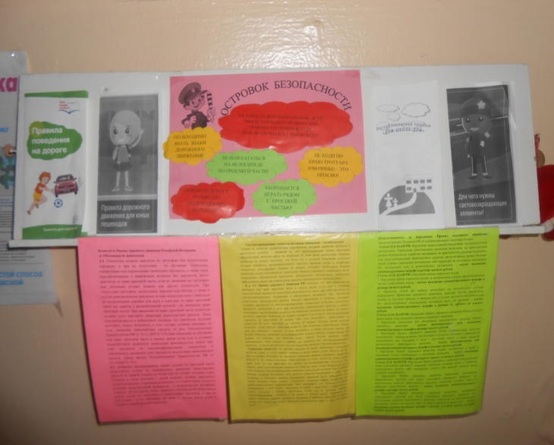

Автогородок, автоплощадка-нет
Шефство над ДОУ-нет
Наличие плана работы –есть (прилагается)
Фотоматериалы-есть (прилагаются)

Список отряда ЮИД
- Колесникова Юлия
- Ковалева Елизавета
- Селезнев Даниил
- Анисимов Михаил
- Марченко Валерия
- Молчанова Виктория
- Якимченко Яна
- Сухорукова Алла
- Калякина Яна
10.Горенко София

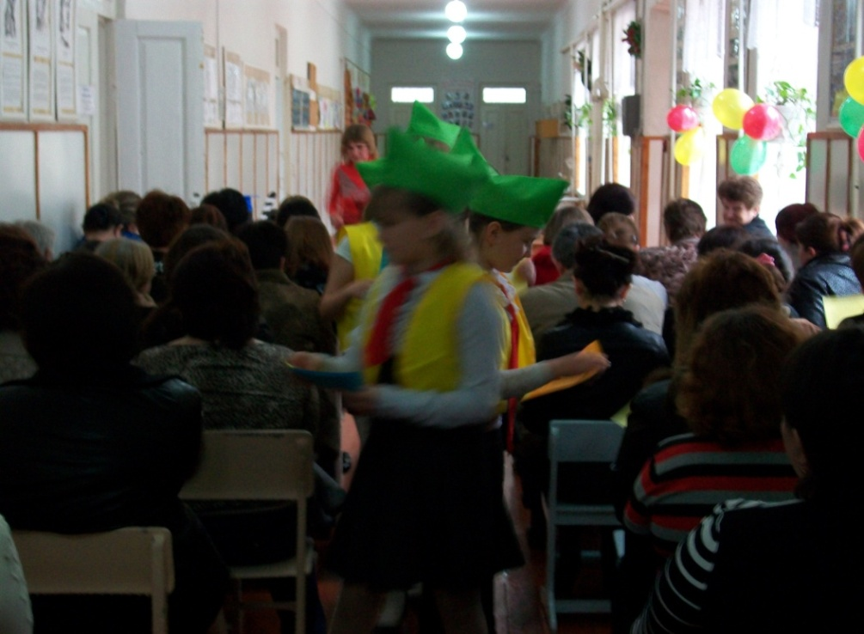

ПЛАН
работы отряда ЮИД
на 2020/2021 учебный год

№ | МЕРОПРИЯТИЕ | СРОКИ ПРОВЕДЕНИЯ | ОТВЕТСТВЕННЫЙ
 | Заседание комиссии «За безопасность движения» | до 11.09.2020 г. | И.о.зам. директора по ВР Селезнева Т.В.
 | Учёба юных инспекторов движения  Занятие №1:  «Положение об отрядах юных инспекторов движения. Определение структуры отряда» | Сентябрь | Руководитель отряда ЮИД  Селезнева Т.В.  Командир отряда  Колесникова Юлия
 | Обновление уголка по ПДД | В течение года | Руководитель отряда ЮИД  Селезнева Т.В.
 | Учёба юных инспекторов движения  Занятие №2:  «История развития автомотоспорта. Проблемы безопасности движения. Отечественные автомобили, мотоциклы, велосипеды. Правила дорожного движения в нашей стране». | Сентябрь | Руководитель отряда ЮИД  Селезнева Т.В.
 | Знакомство с материалами печатного издания «Добрая Дорога Детства» | Ежемесячно | Командир отряда  Колесникова Юлия
 | Мероприятия в рамках  «Недели безопасности дорожного движения»:  - Классные часы по ПДД  - Тест «Хороший ли ты пассажир?» - 5-6 класс  - Тест «Хорошо ли ты знаешь правила безопасности для пешеходов?» - 7 -8 класс  - Головоломка «Велосипед»  - «Буквенная неразбериха»  - Выставка рисунков по ПДД «Дом – школа – дом » 1-4 класс  - Викторина по ПДД -9-11 класс | С 02.09.2020 г. по 08.09.2020 г. | Руководитель отряда ЮИД  Селезнева Т.В.;  кл.рук. 1-11 кл.
 | Праздник «Посвящение первоклассников в пешеходы» | 18.09.20 г. | Руководитель отряда ЮИД Селезнева Т.В.
 | Учеба юных инспекторов движения  Занятие №3:  «Правила дорожного движения. Общие положения. Обязанности водителей и пешеходов». | октябрь | Руководитель отряда ЮИД Селезнева Т.В.
 | Участие в районном смотре-конкурсе отрядов ЮИД | октябрь | И.о.зам. директора по ВР,  руководитель отряда ЮИД  Селезнева Т.В.  Отряд ЮИД
 | Учеба юных инспекторов движения  Занятие №4:  «Элементарные вопросы теории движения автомобиля — разгон, торможение, занос. Влияние погодных условий на движение автомобиля. Время реакции водителя» | .  октябрь | Руководитель отряда ЮИД  Селезнева Т.В.
 | Выпуск плаката о соблюдении правил дорожного движения в дни осенних каникул | до 23.10.2020 г. | Руководитель отряда ЮИД  Селезнева Т.В.
 | Учеба юных инспекторов движения  Занятие №5:  «Правила дорожного движения. Разметка проезжей части дороги. Места перехода улицы. Перекрестки и их виды» | ноябрь | Руководитель отряда ЮИД  Селезнева Т.В.
 | Мини-викторины, игры по ПДД | ноябрь | Руководитель отряда ЮИД  Селезнева Т.В.  Отряд ЮИД
 | Профилактическая работа с учащимися, нарушившими ПДД | по фактам происшествия | И.о.зам. директора по ВР,руководитель отряда ЮИД Селезнева Т.В.
 | Учеба юных инспекторов движения  Занятие №6:  «Организация дорожного движения. Планирование дорожной сети в городе. Развитие технических средств регулирования» | ноябрь | Руководитель отряда ЮИД  Селезнева Т.В.
 | Выставка рисунков «Осторожно! Зимняя дорога» | до 21.12.20 г. | Руководитель отряда ЮИД Селезнева Т.В.
 | Учеба юных инспекторов движения  Занятие №7:  «Правила дорожного движения. Светофорное регулирование движения. Значение сигналов светофора. Выход на перекресток и ознакомление с работой светофора. Поведение пешеходов на регулируемых перекрестках. Спецмашины» | декабрь | Руководитель отряда ЮИД Селезнева Т.В.
 | Выпуск памяток для учащихся перед зимними каникулами. | до 21.12.2020 г. | Командир отряда  Колесникова Юлия
 | Учеба юных инспекторов движения  Занятие №8:  «Правила дорожного движения: дорожные знаки, их группы. Значение отдельных знаков. Установка дорожных знаков.» | декабрь | Руководитель отряда ЮИД Селезнева Т.В.
 | 1.Игра «я знаю правила безопасности»  2. Нарисуй дорожный знак  3. Собери пазл « Автомобили Госавтоинспекции»  (задания подготовлены  по материалам газеты  «Добрая дорога детства») | январь | Руководитель отряда ЮИД  Селезнева Т.В.  Отряд ЮИД
 | Учеба юных инспекторов движения  Занятие №9:  «Сигналы регулировщика. Тренировка в подаче сигналов регулировщика. Наблюдение за работой регулировщика на перекрестке» | январь | Руководитель отряда ЮИД Селезнева Т.В.
 | Подвижные игры по ПДД | январь | Руководитель отряда ЮИД  Селезнева Т.В.  Отряд ЮИД
 | Учеба юных инспекторов движения  Занятие №10:  «Общие вопросы порядка движения, остановки и стоянки транспортных средств. Отдельные вопросы проезда перекрестков, пешеходных переходов и железнодорожных переездов.» | январь | Руководитель отряда ЮИД Селезнева Т.В.
 | Ребусы по ПДД | февраль | члены отряда ЮИД
 | Учеба юных инспекторов движения  Занятие №11:  «Права, обязанности и ответственность граждан за нарушения Правил дорожного движения» | февраль | Руководитель отряда ЮИД Селезнева Т.В.
 | Игры по ПДД на закрепление знаний о транспорте, дорожных знаках и правилах ДД | февраль | члены отряда ЮИД
 | Учеба юных инспекторов движения  Занятие №12:  «История ГАИ-дорожной полиции. Роль отрядов ЮИД в предупреждении детского дорожно-транспортного травматизма» | февраль | Руководитель отряда ЮИД Селезнева Т.В.
 | Учеба юных инспекторов движения  Занятие №13:  «Номерные, опознавательные и предупредительные знаки, надписи и обозначения» | март | Руководитель отряда ЮИД Селезнева Т.В.
 | ЮИД в детском саду | март | Руководитель отряда ЮИД  Селезнева Т.В.
 | Учеба юных инспекторов движения  Занятие №14:  «Устная пропаганда Правил дорожного движения среди учащихся и дошкольников. Подготовка и проведение беседы. Проведение игр по безопасности движения» | март | Руководитель отряда ЮИД  Селезнева Т.В.
 | Организация и проведение весеннего декадника «Безопасные дороги детям» с уходом обучающихся на каникулы | март | И.о.зам. директора по ВР, руководитель отряда ЮИД Селезнева Т.В.  Классные руководители 1-11кл.
 | Участие в районном конкурсе среди отрядов ЮИД | Февраль - апрель  2021 г. | И.о.зам. директора по ВР,  руководитель отряда ЮИД Селезнева Т.В.  Отряд ЮИД
 | Учеба юных инспекторов движения  Занятие №15:  «Правила дорожного движения для велосипедистов» | апрель | Руководитель отряда ЮИД Селезнева Т.В.
 | Участие в конкурсе-фестивале отрядов ЮИД «Безопасное колесо – 202» | Апрель-май  2021 г. | Преподаватель- организатор ОБЖ Гавриков Г.М.  Руководитель отряда ЮИД Селезнева Т.В.
 | Учеба юных инспекторов движения  Занятие №16:  «Оформление «Уголка безопасности движения» | апрель | Руководитель отряда ЮИД Селезнева Т.В.
 | Учеба юных инспекторов движения  Занятие №17:  «Документы юных инспекторов движения. Документация отряда. | май | Руководитель отряда ЮИД Селезнева Т.В.
 | Организация и проведение широкомасштабной акции «Внимание, дети!», посвященной окончанию учебного года | Май-июнь | И.о.зам. директора по ВР,  руководитель отряда ЮИД Селезнева Т.В.  Классные руководители  1-11 кл.

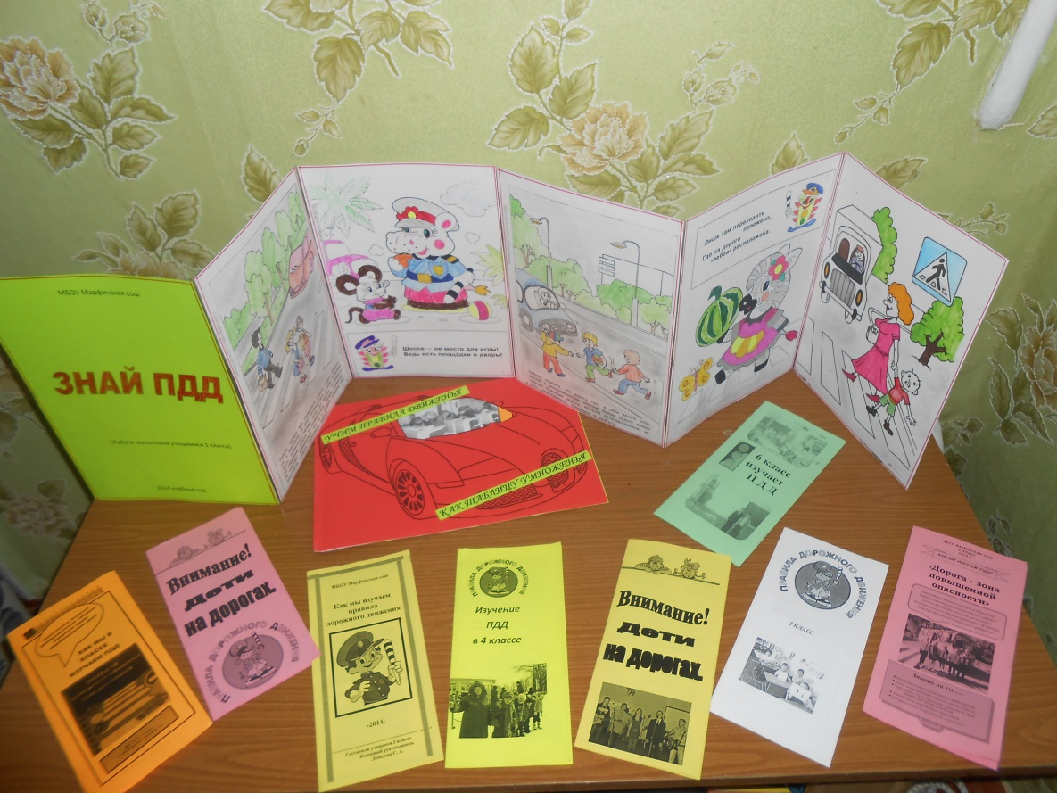Руководитель отряда ЮИД Селезнева Т.В.

Фотоматериалы.
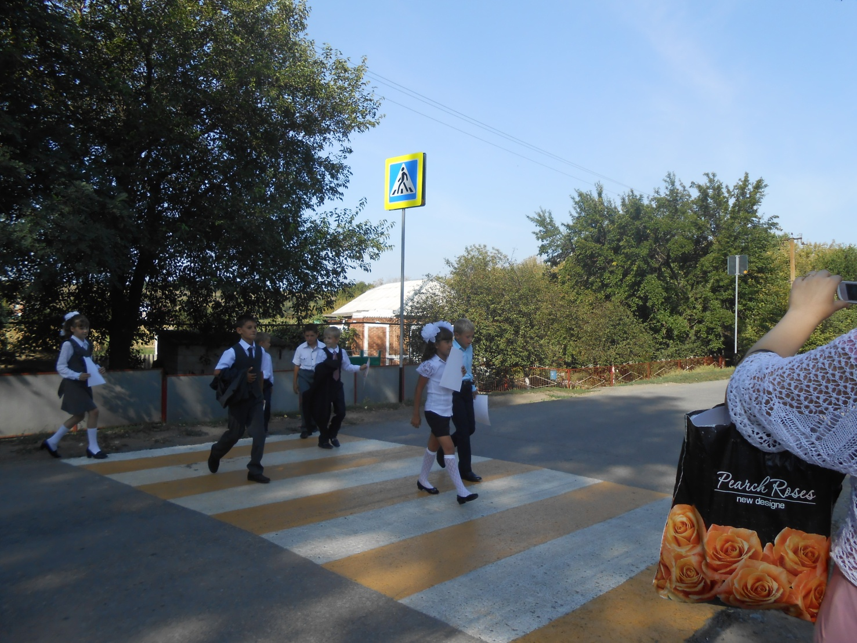

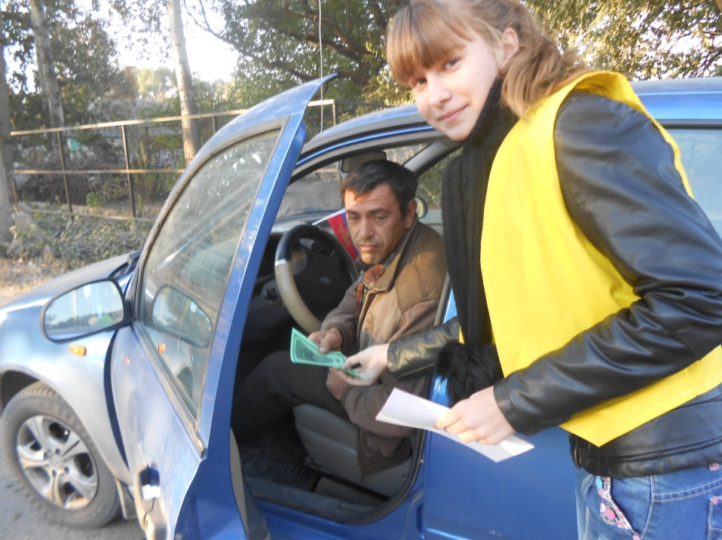

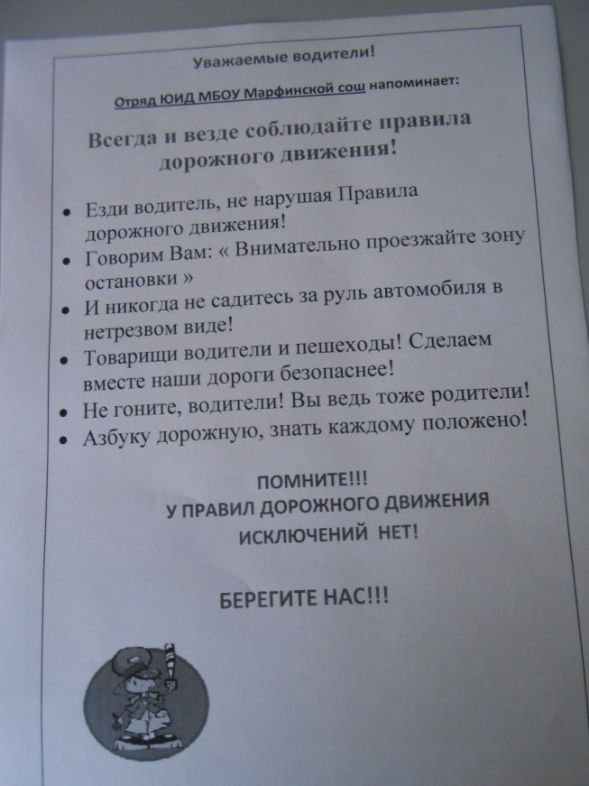

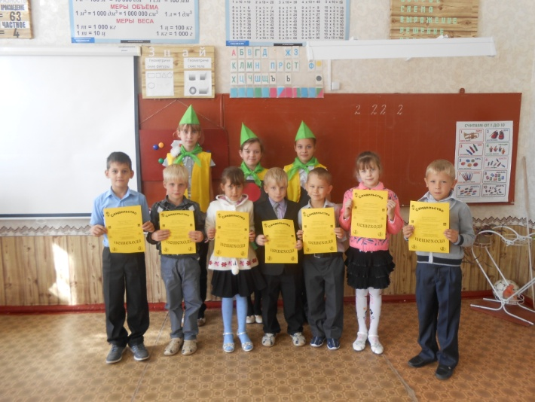

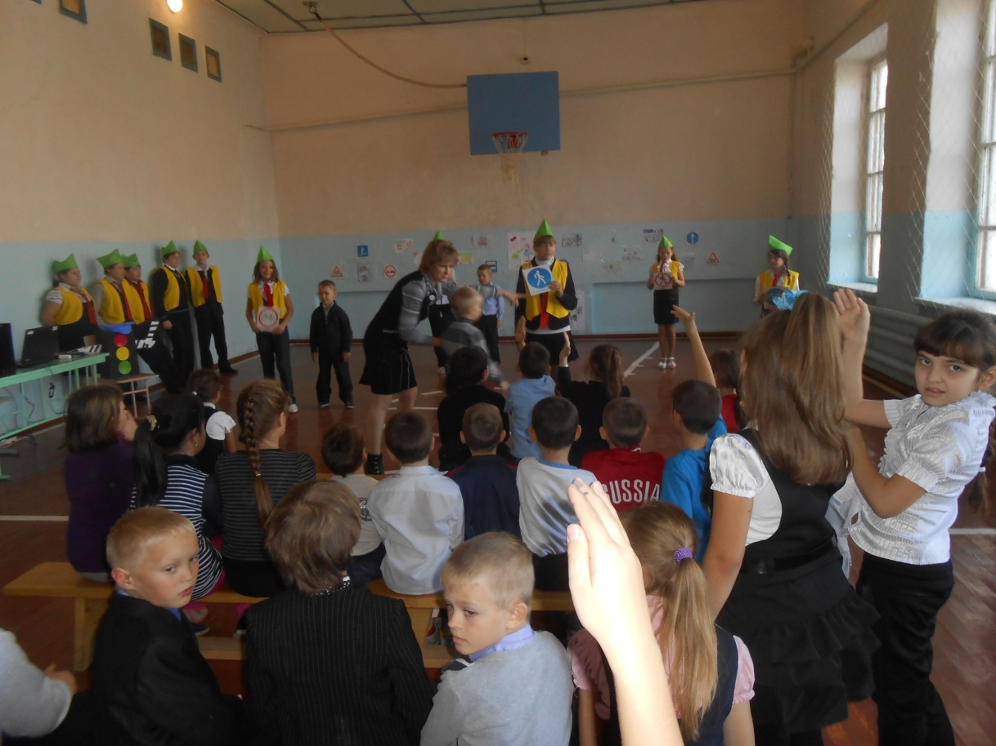

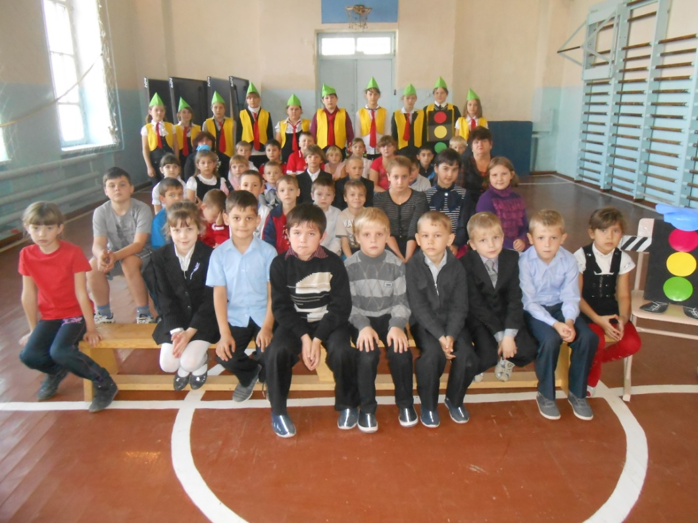

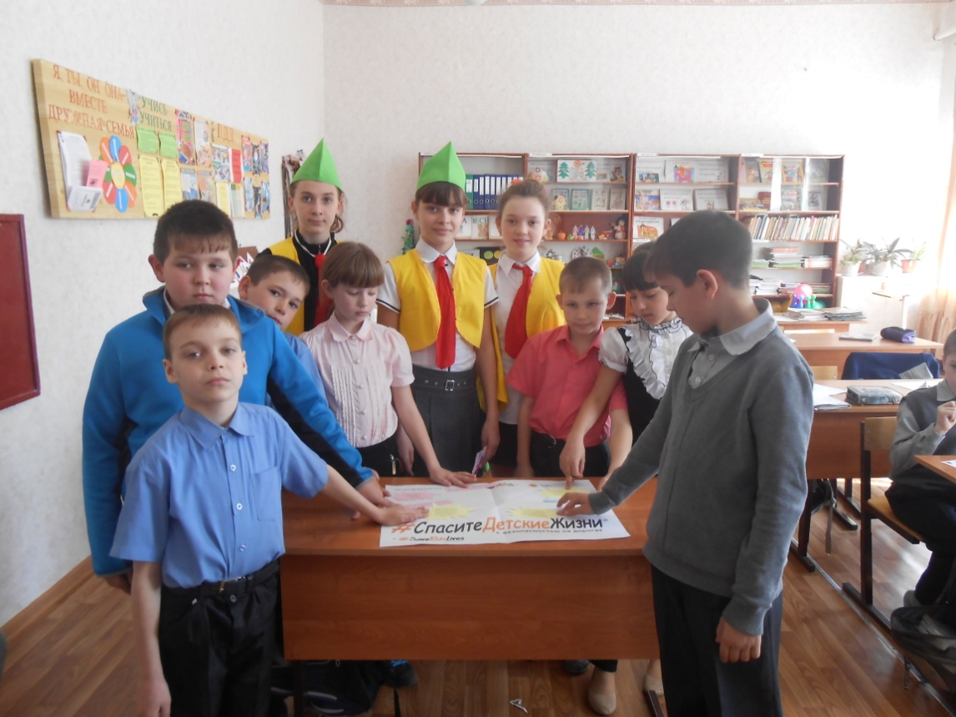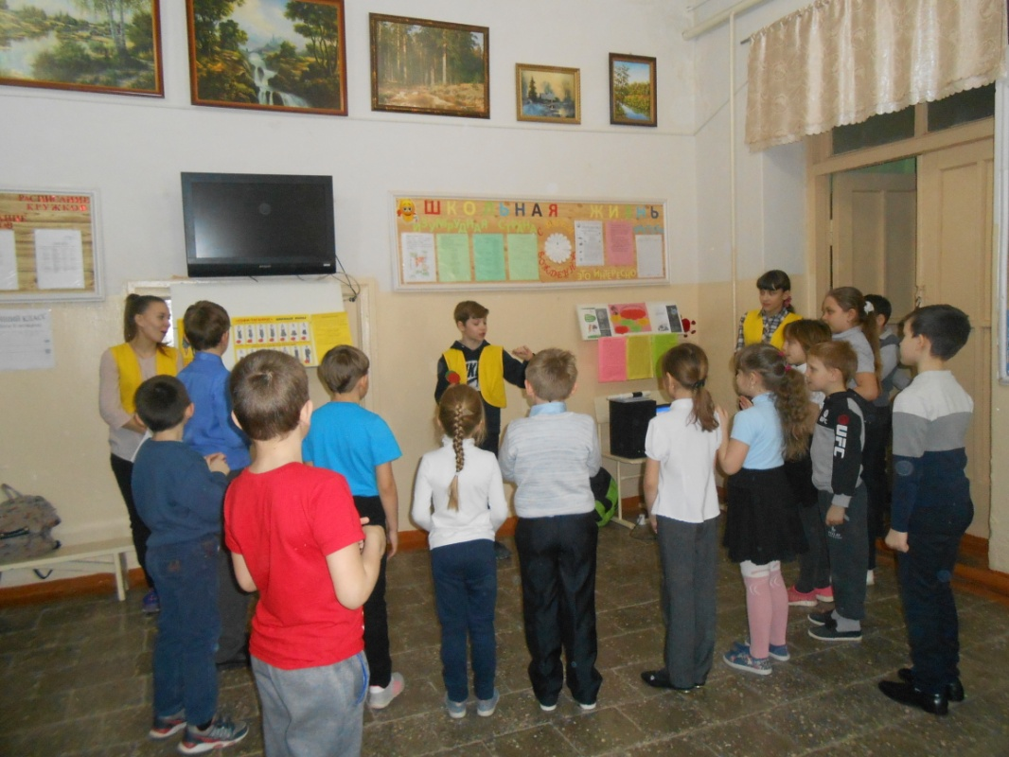

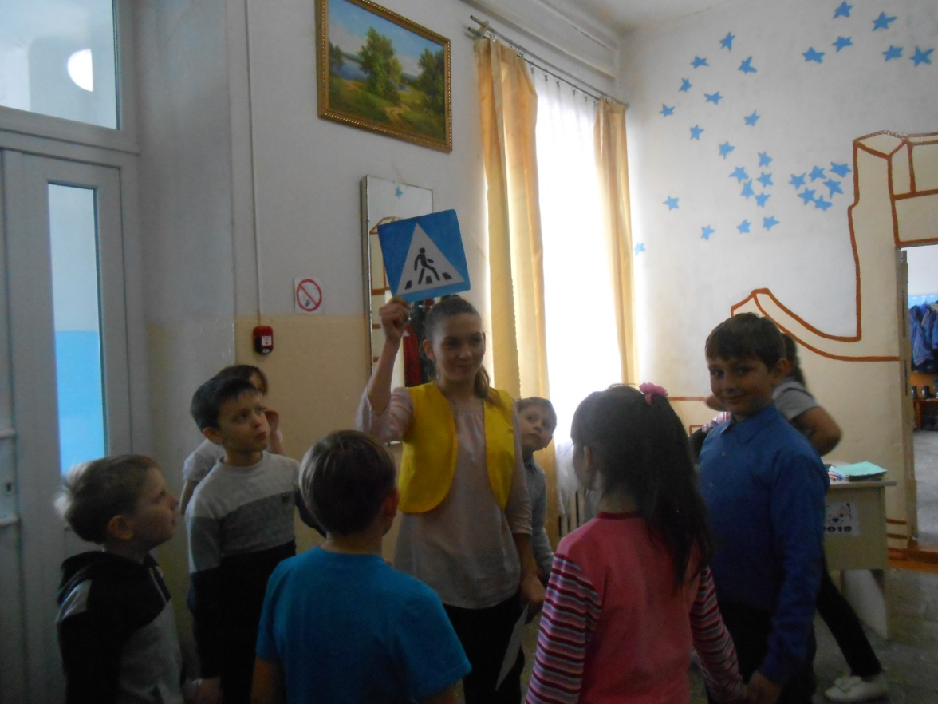

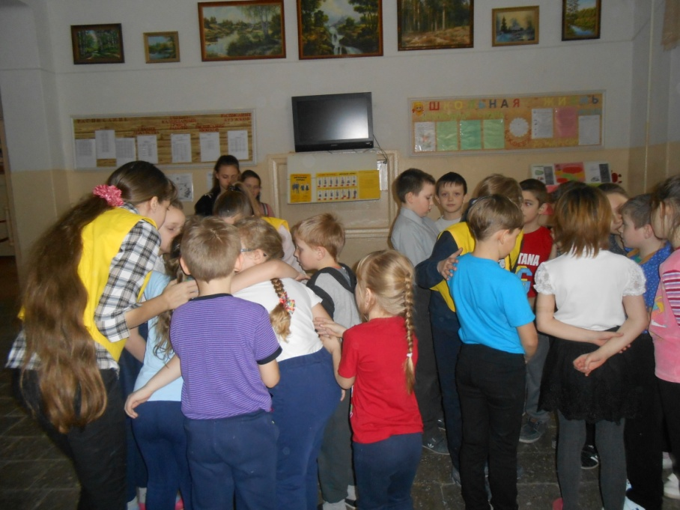

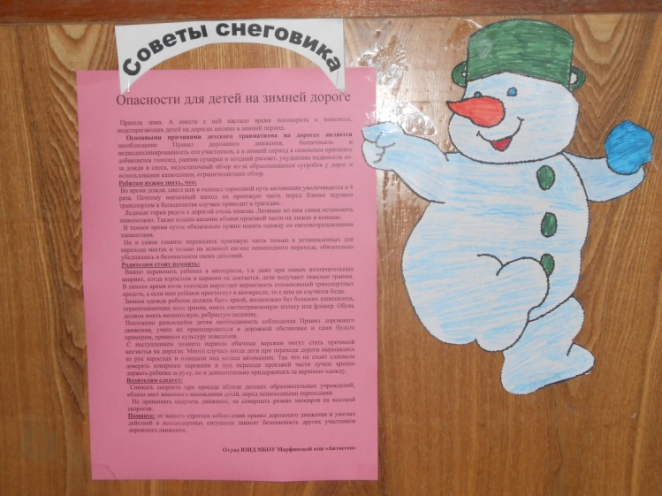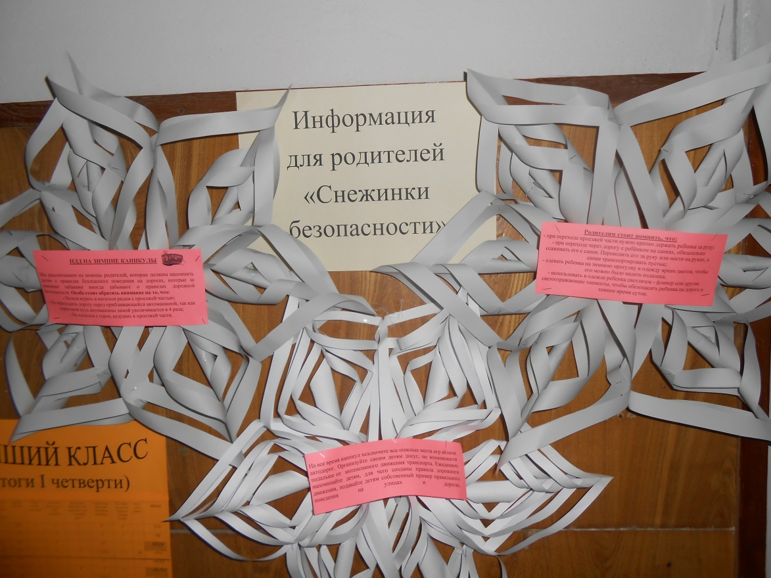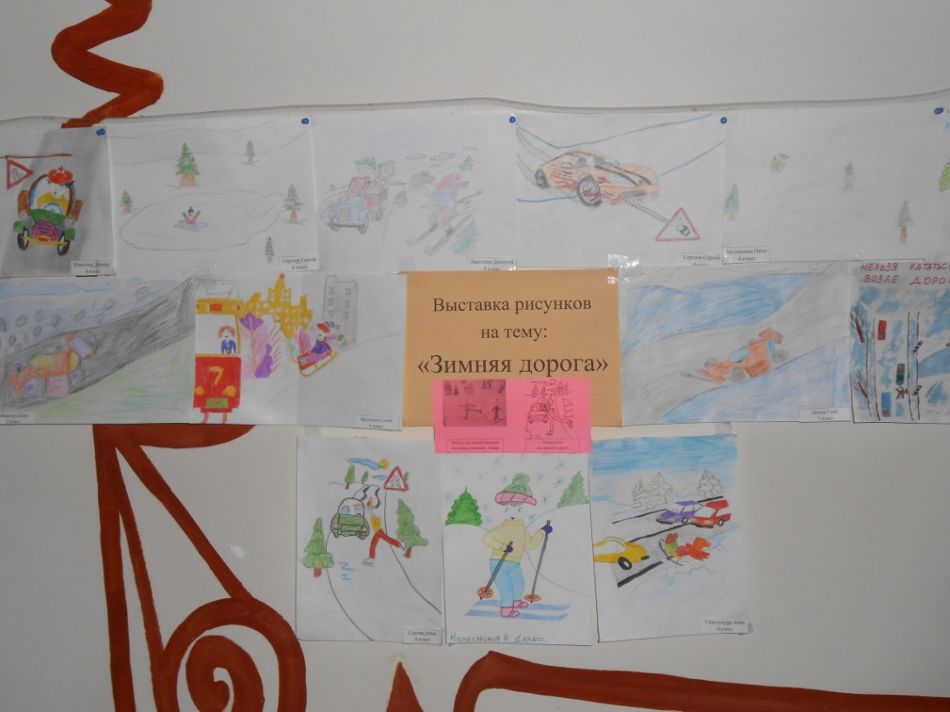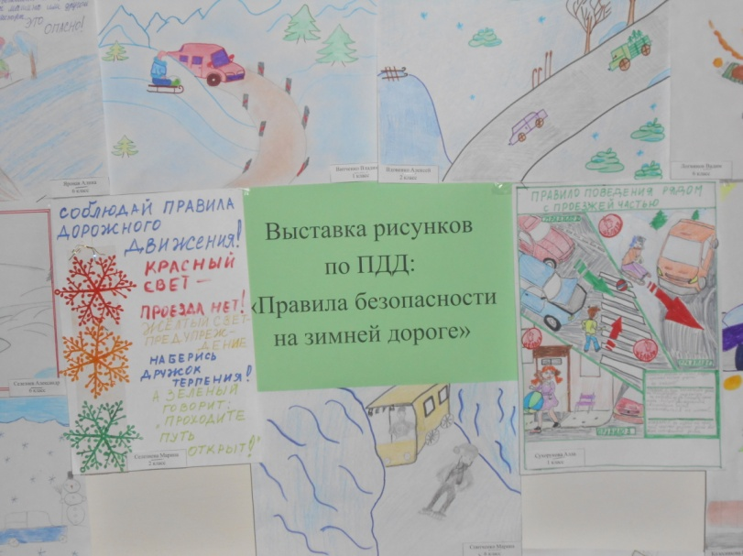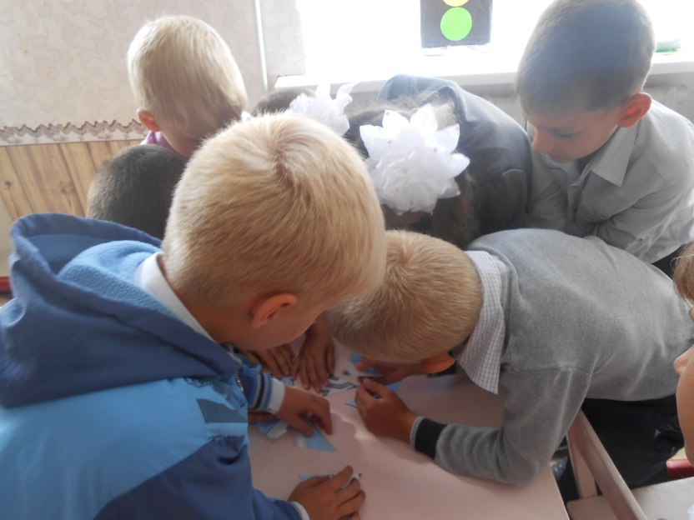

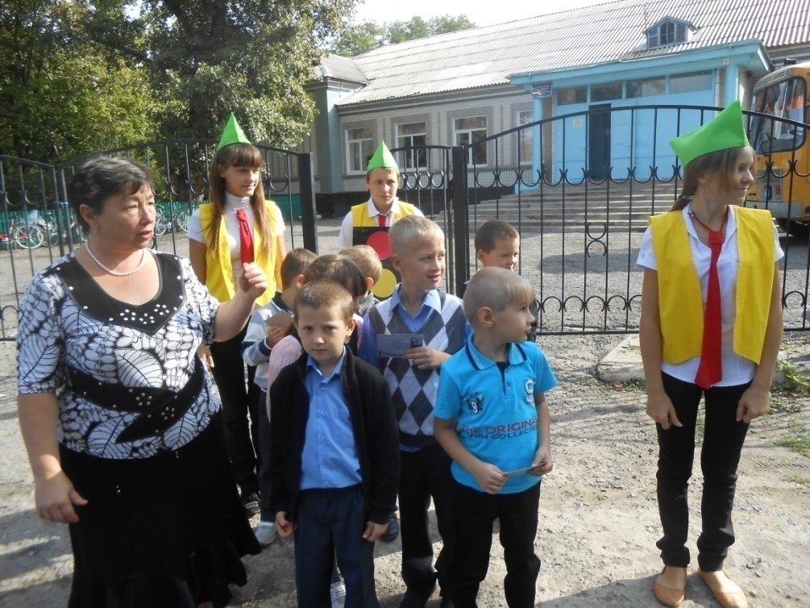

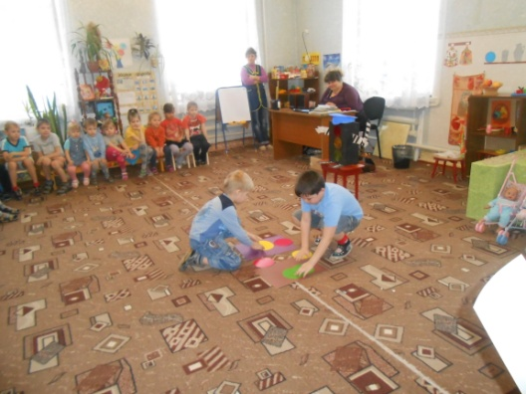

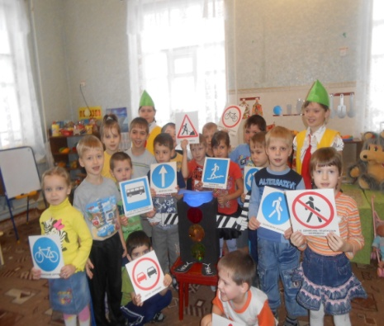

Фотоматериалы 2019-2020
